KËRKESË

Nr. 4483/2, datë 4.9.2014

PËR SHPRONËSIM PUBLIK

Ministria e Transportit dhe Infrastrukturës shpall kërkesën për shpronësim, për interes publik, të pasurive të paluajtshme pronë private, që preken nga ndërtimi i segmentit rrugor “Lushnjë-Berat”.
Subjekti kërkues i këtij objekti është Autoriteti Rrugor Shqiptar. Me anë të këtij publikimi në shtyp kërkojmë të vëmë në dijeni personat të cilët preken nga ky shpronësim. Vënia në dijeni konsiston në masën e vlerësimit të llogaritur, në bazë të vendimit të Këshillit të Ministrave nr. 138, datë 23.3.2000, “Për kriteret teknike të vlerësimit dhe përllogaritjes së masës së shpërblimit për pasuritë, pronë private që shpronësohen, të pasurive që zhvlerësohen dhe të të drejtave të personave të tretë, për interes publik”.
Pronarët që kanë emrin në listën emërore dhe personat e tretë, brenda 15 ditëve nga plotësimi i këtij afati për publikim, kanë të drejtë të paraqesin pretendimet e tyre lidhur me çmimin, sipërfaqen, titullin e pronësisë apo llojin e pasurisë që kanë në pronësi, të shoqëruara me dokumentet përkatëse në ministrinë kompetente (Ministria e Transportit dhe Infrastrukturës).
Vlera e përgjithshme e shpronësimit është 93 028 636 (nëntëdhjetë e tre milionë e njëzet e tetë mijë e gjashtëqind e tridhjetë e gjashtë) lekë.

MINISTRI I TRANSPORTIT DHE
INFRASTRUKTURËS
Edmond Haxhinasto

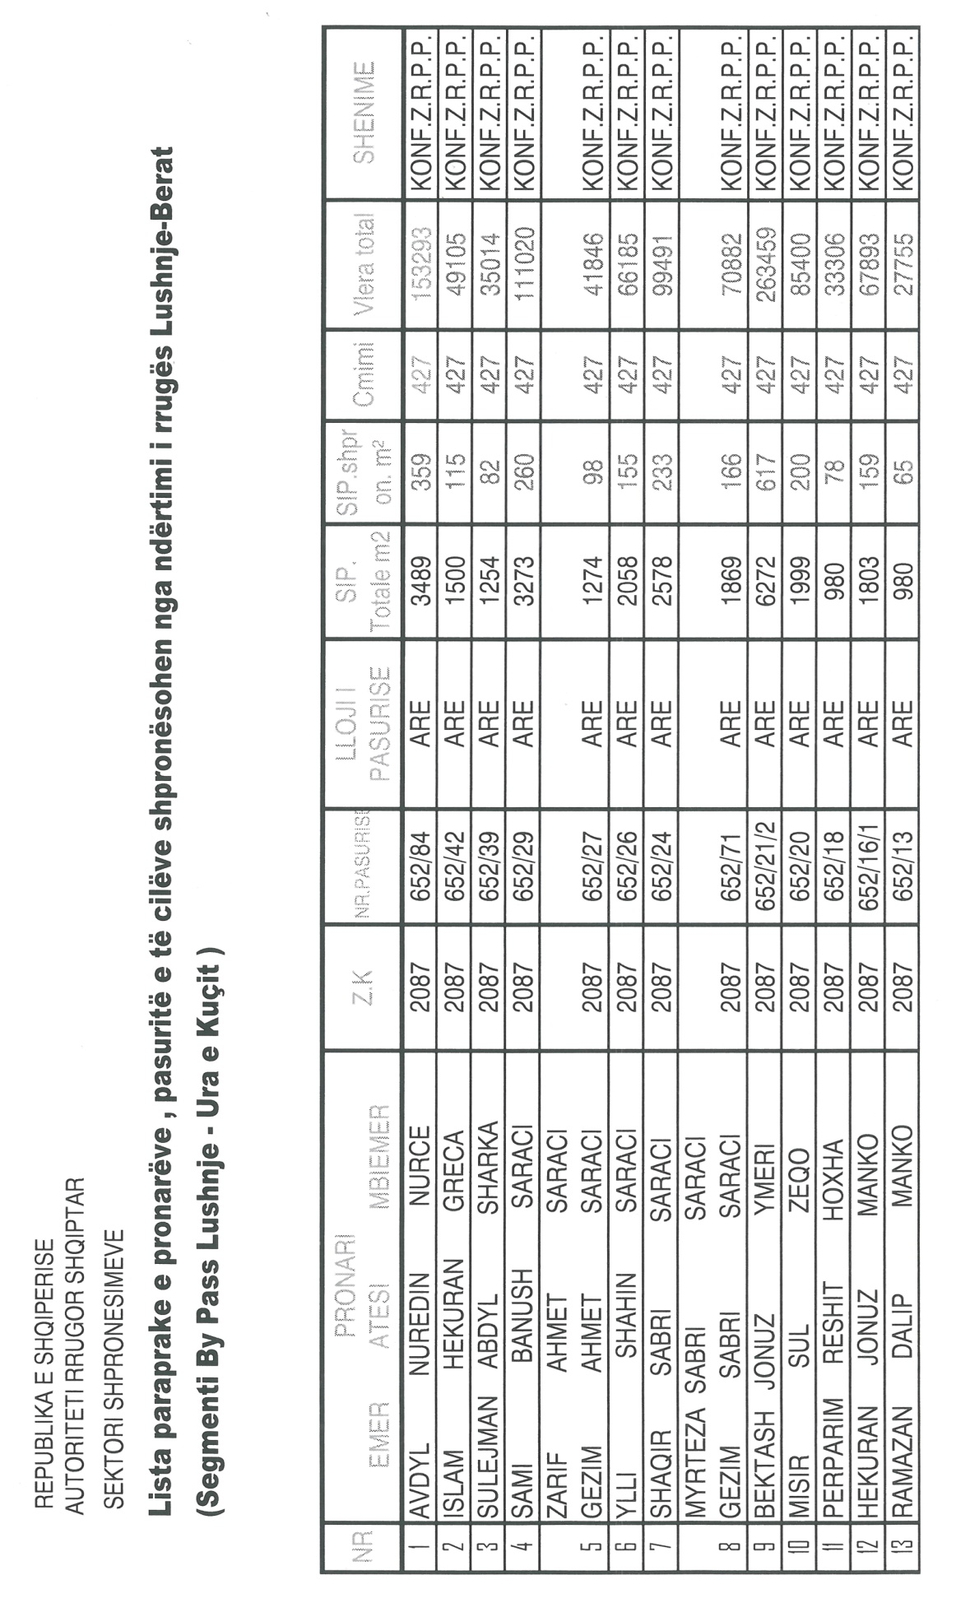

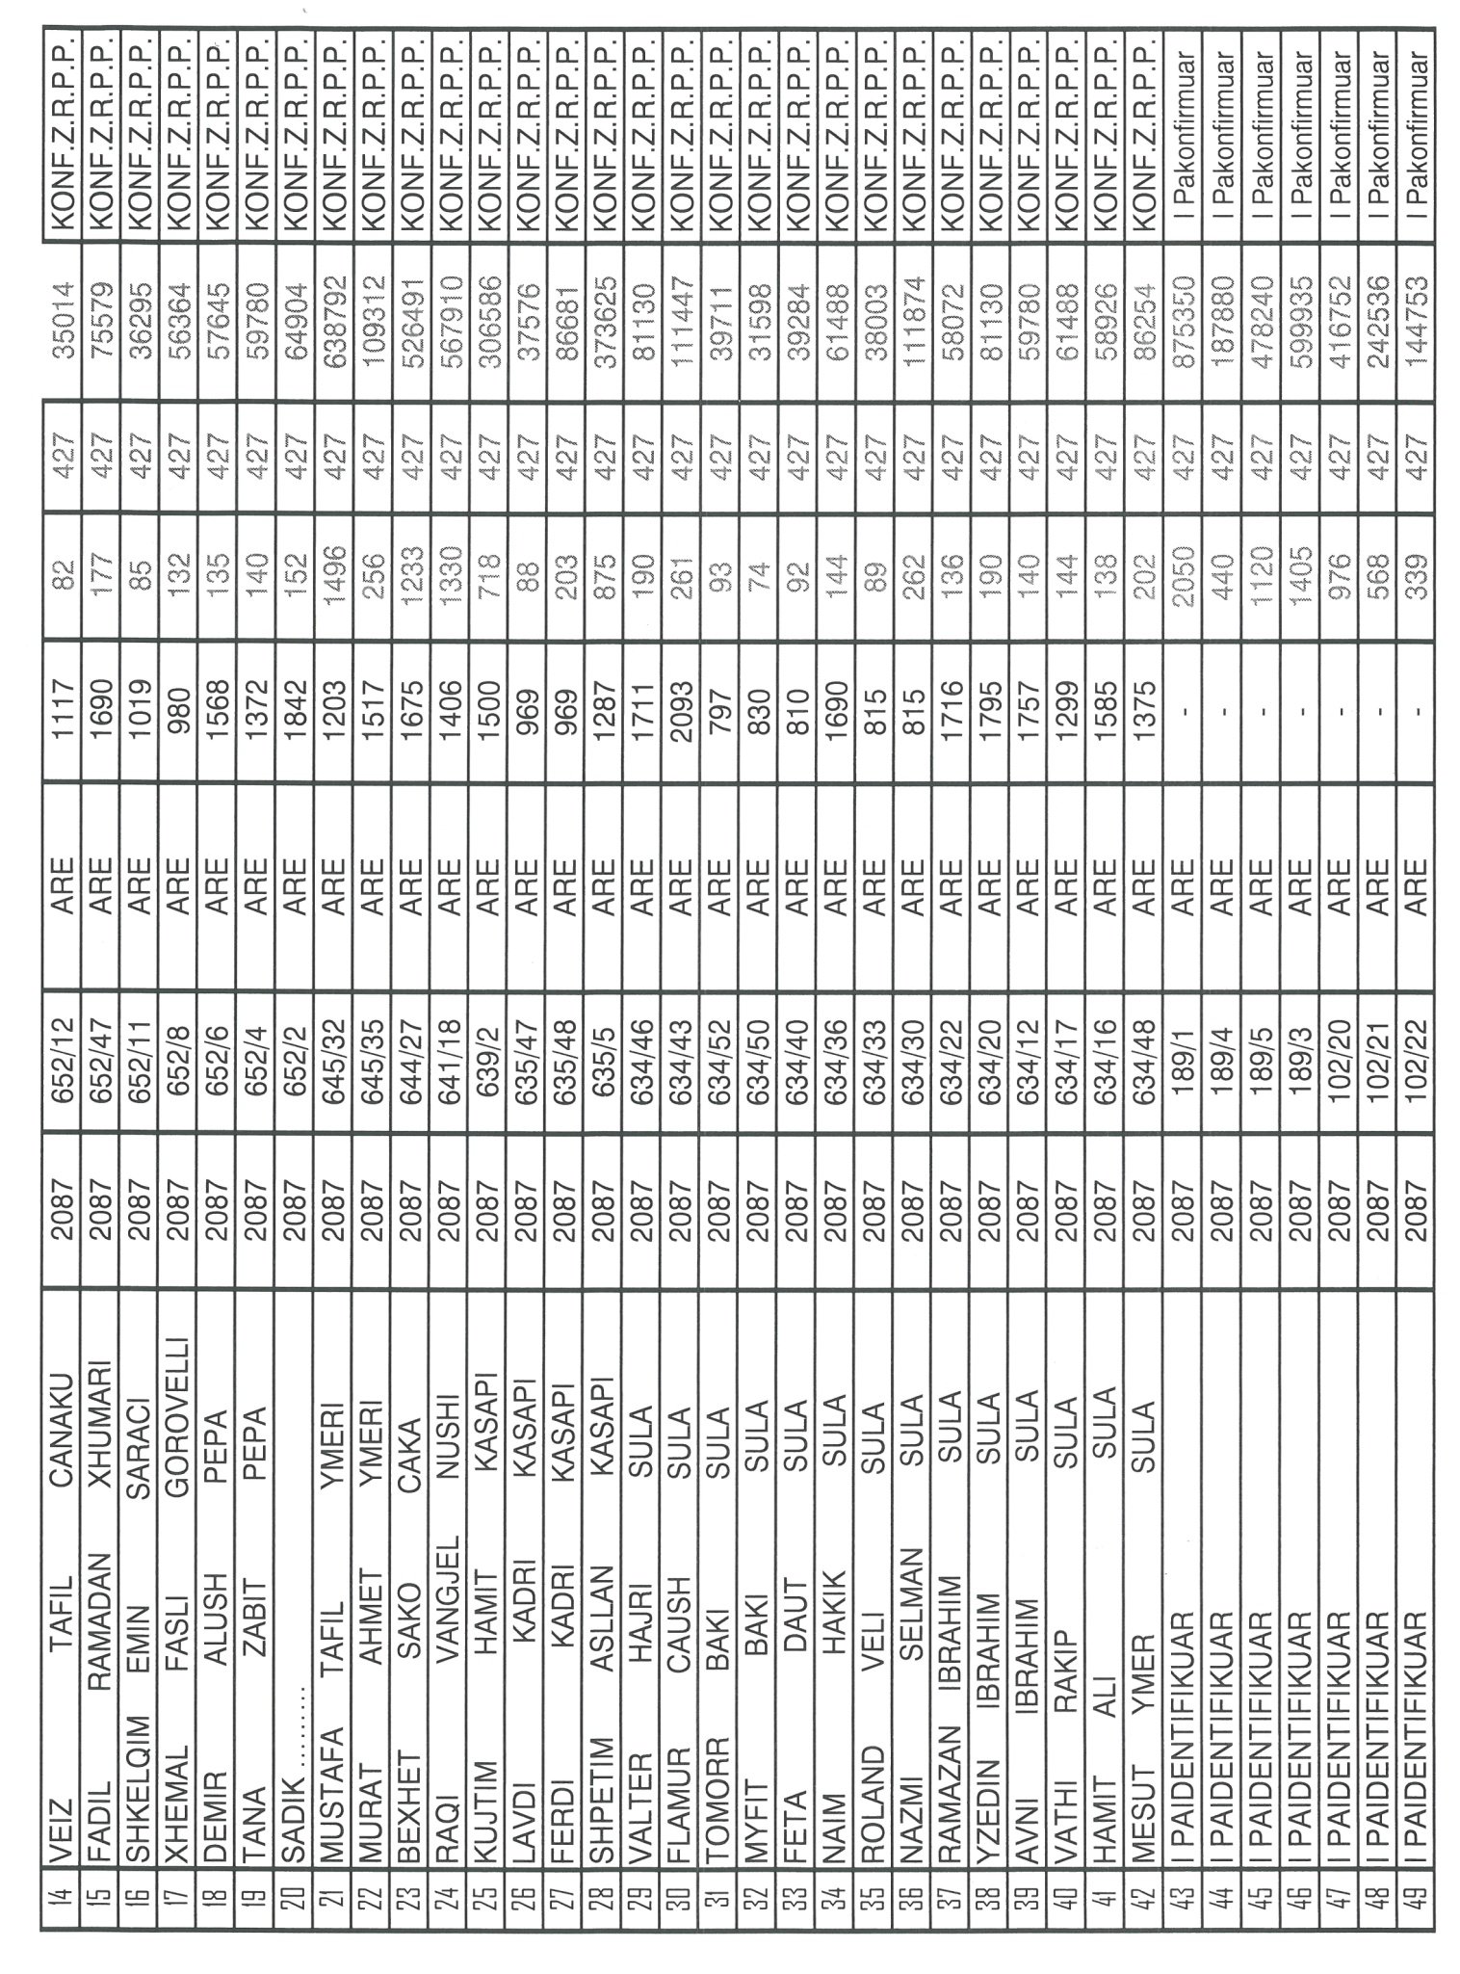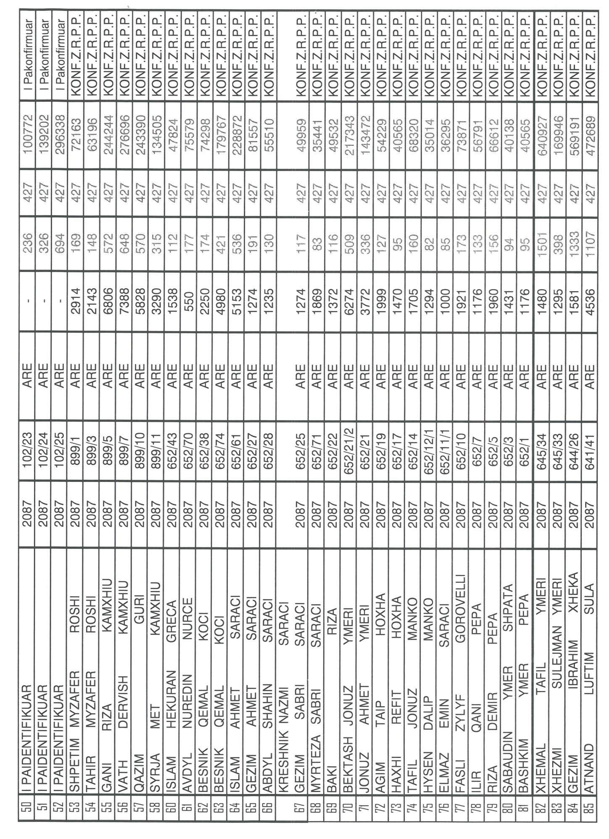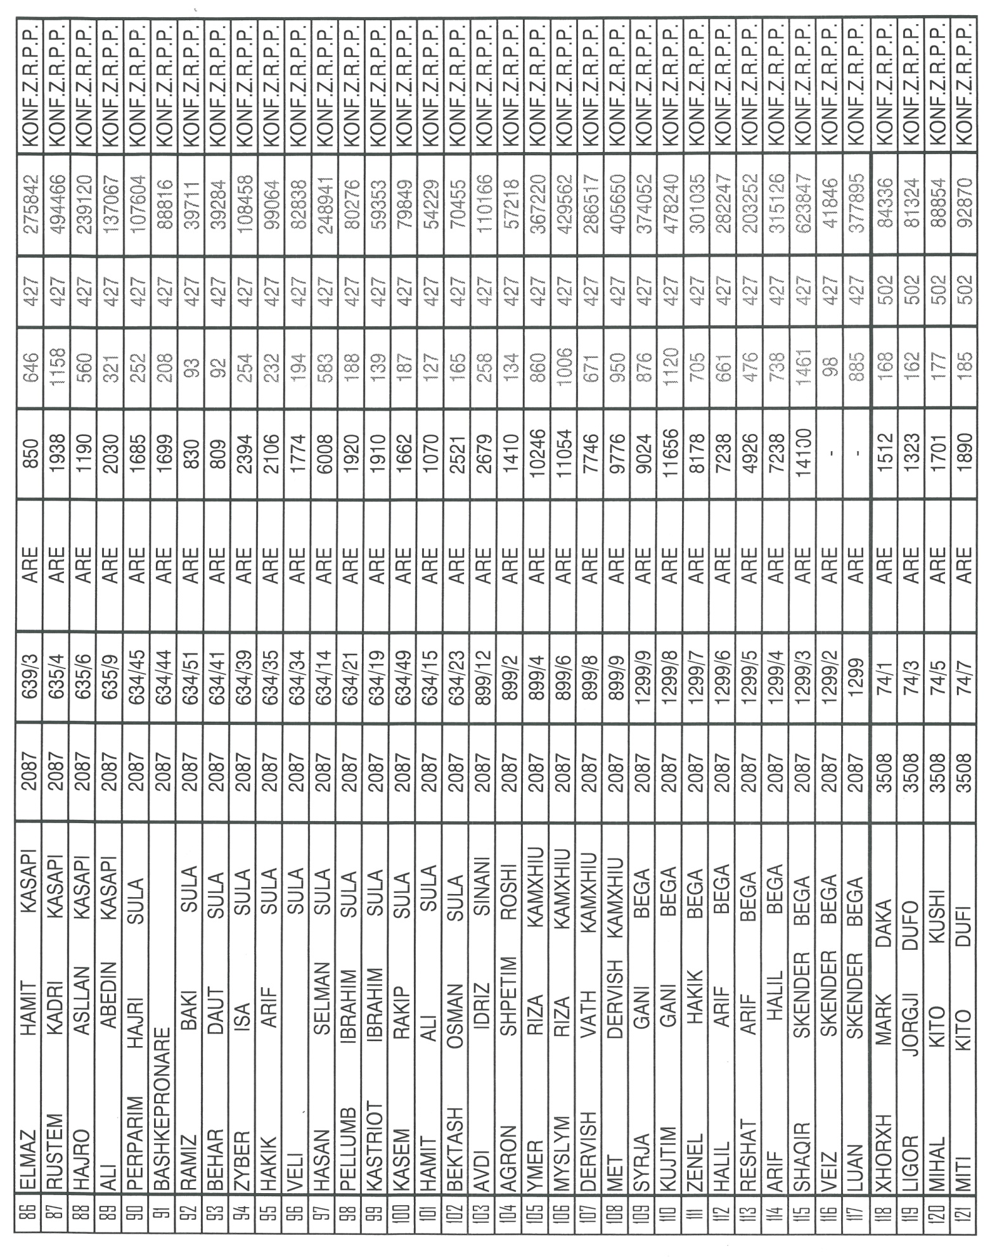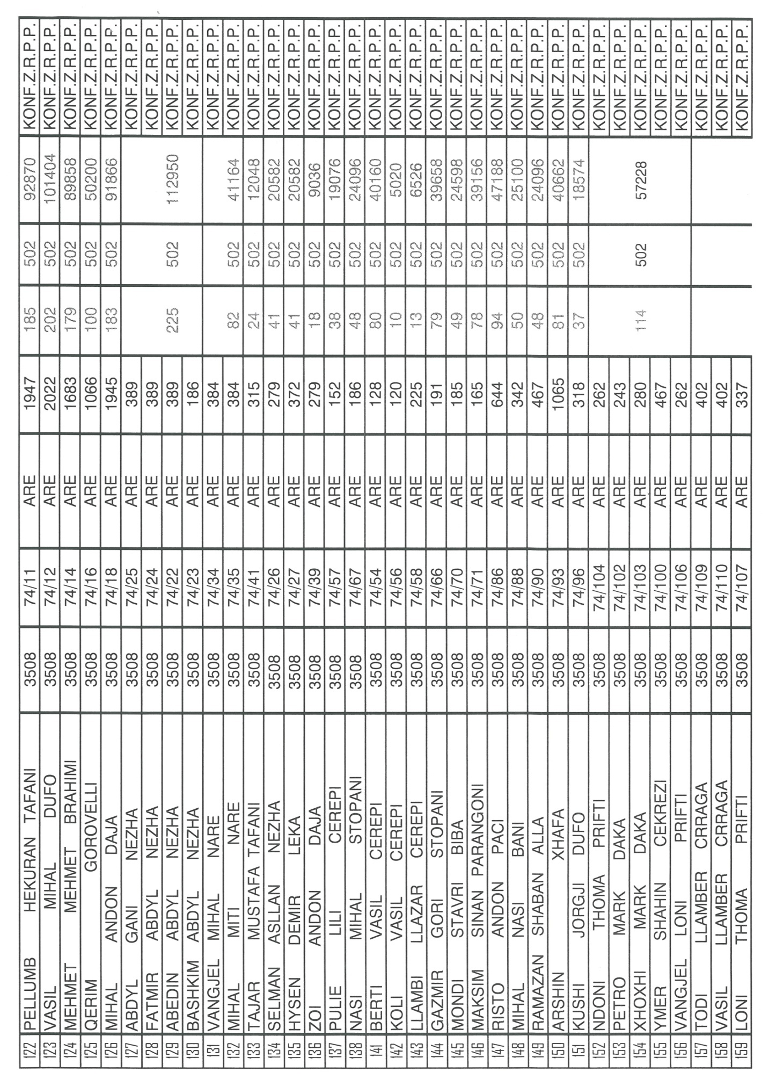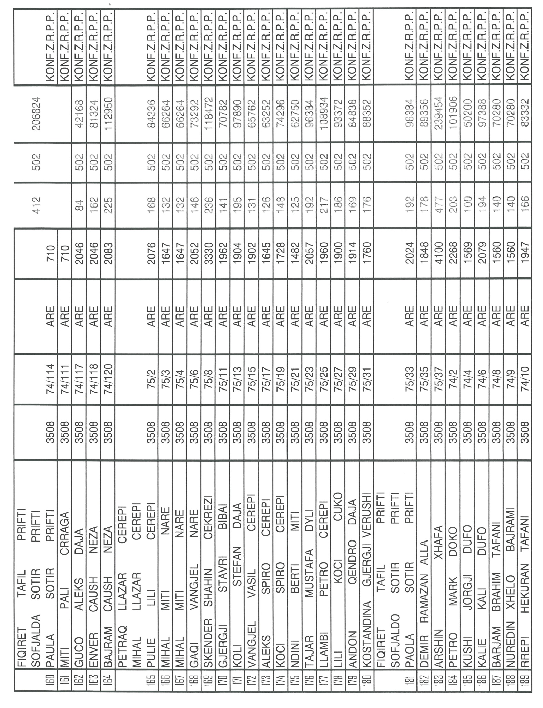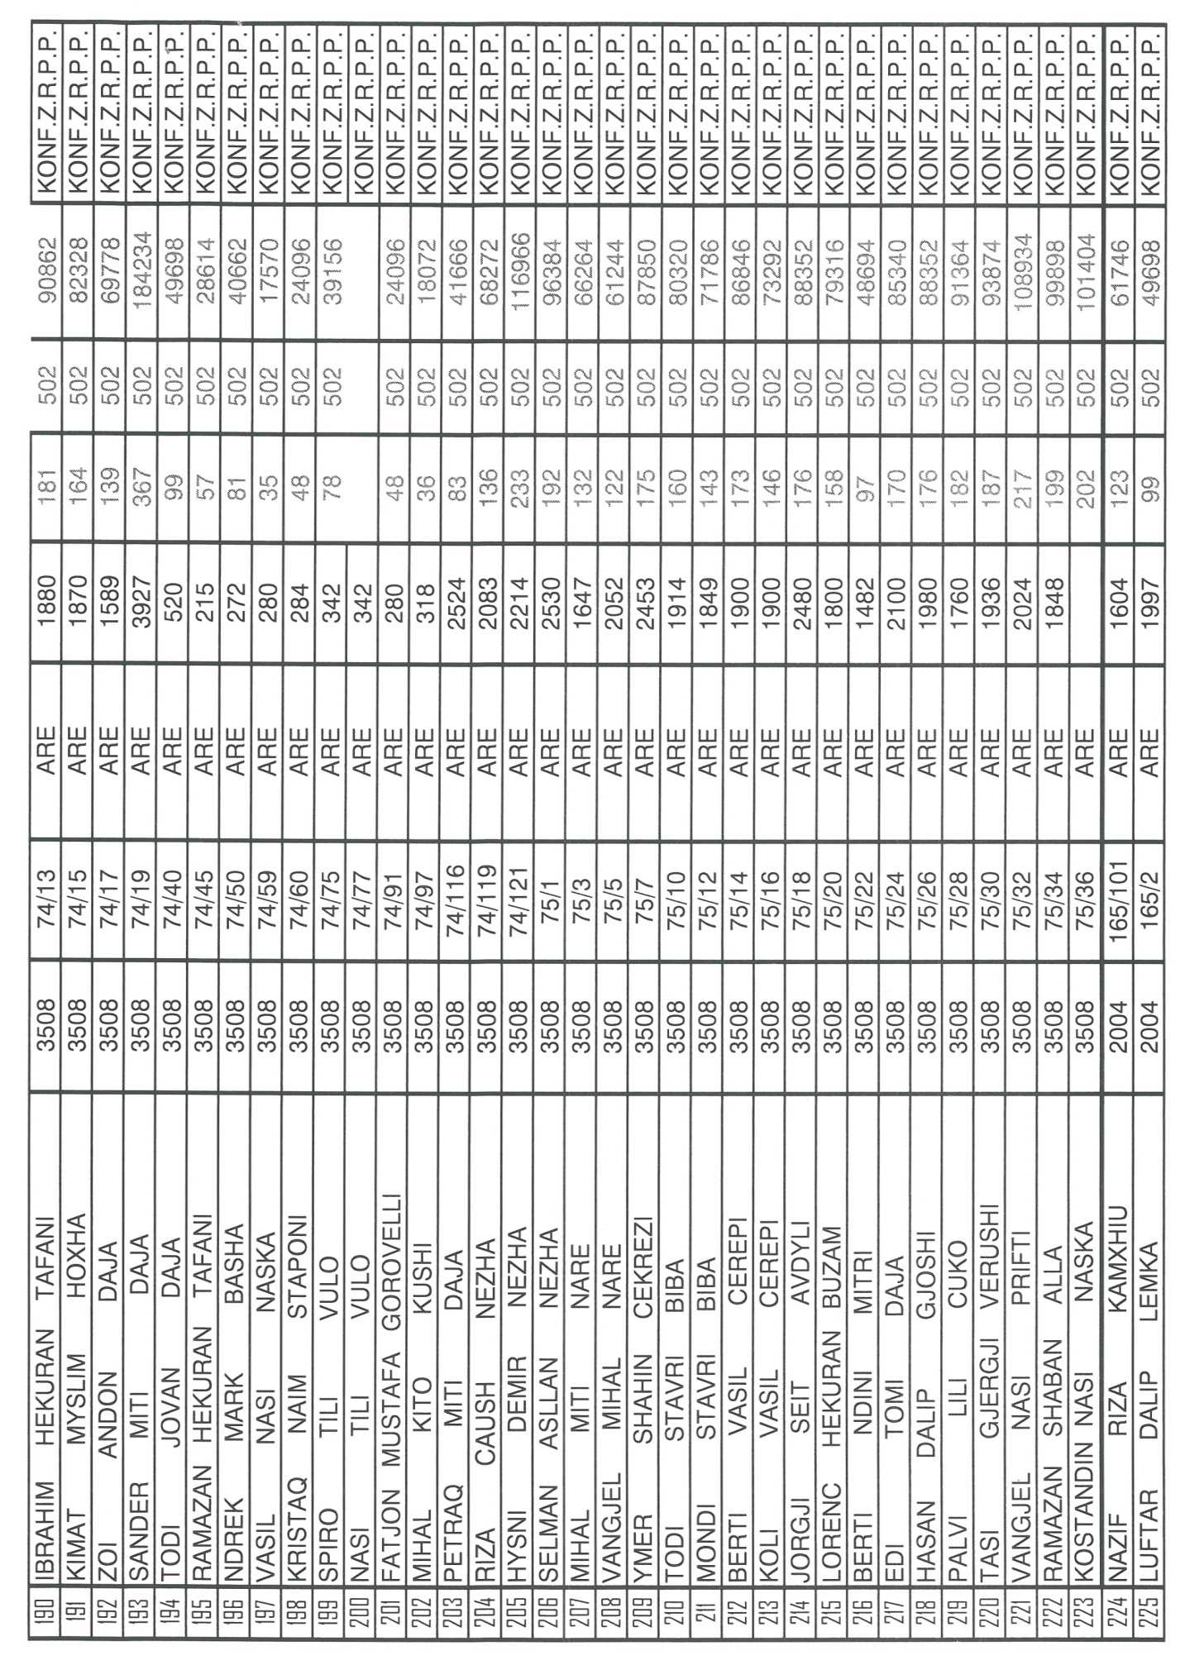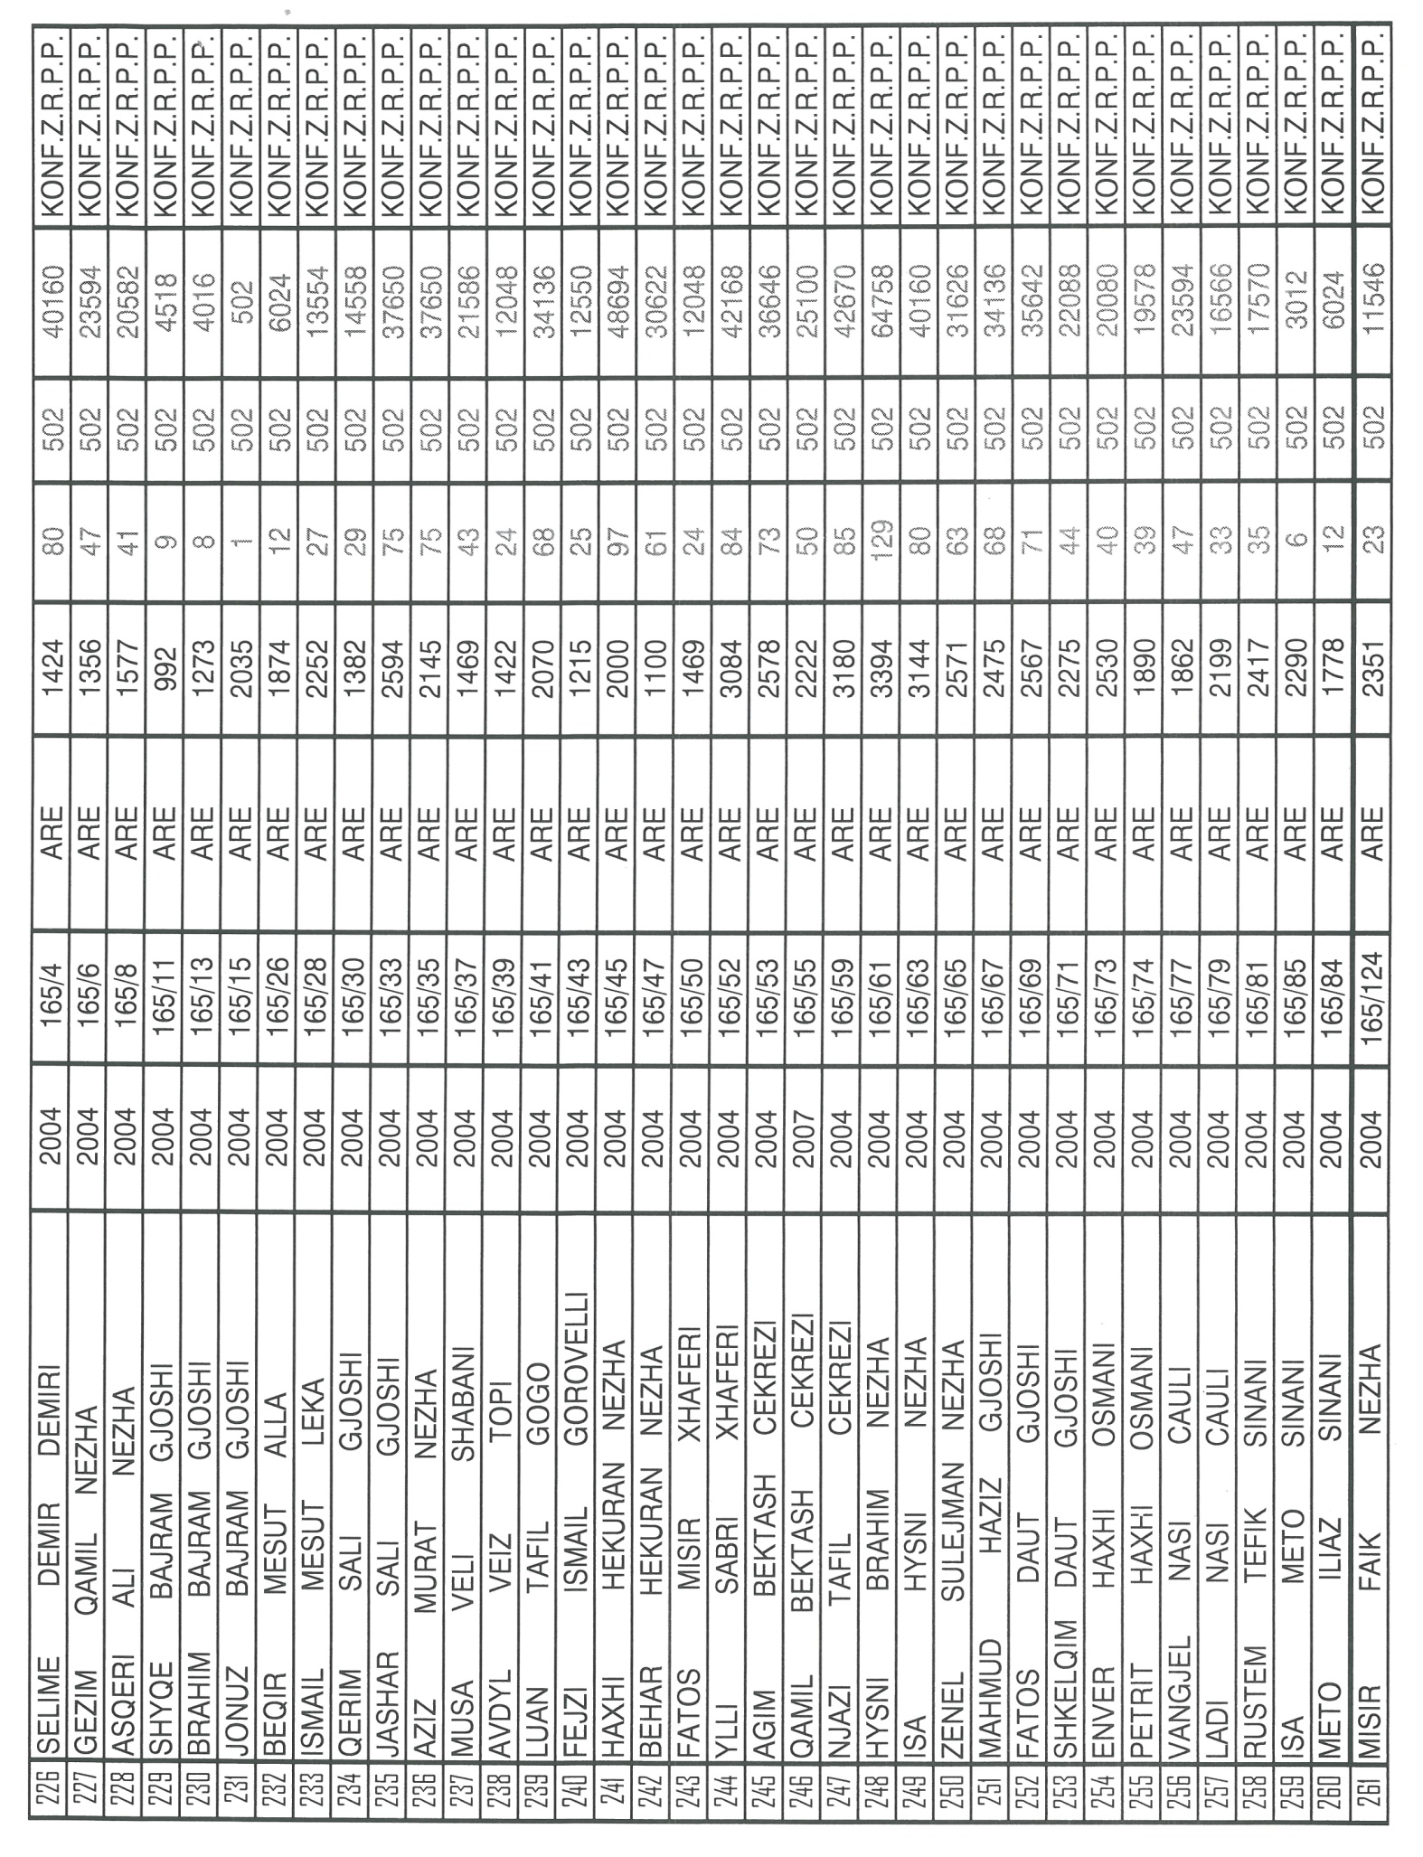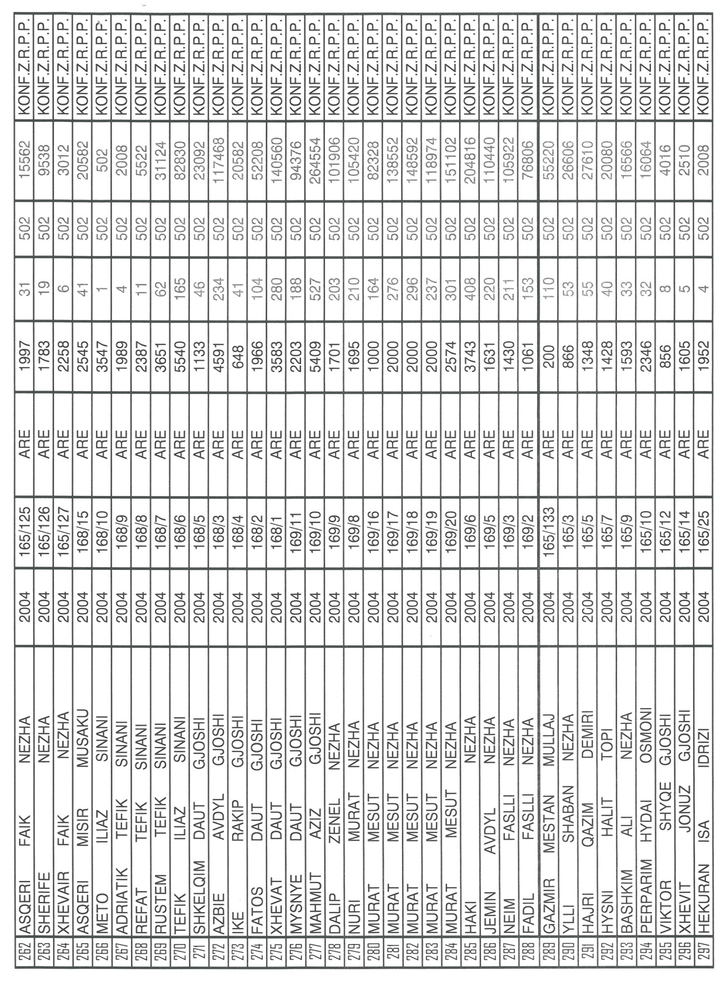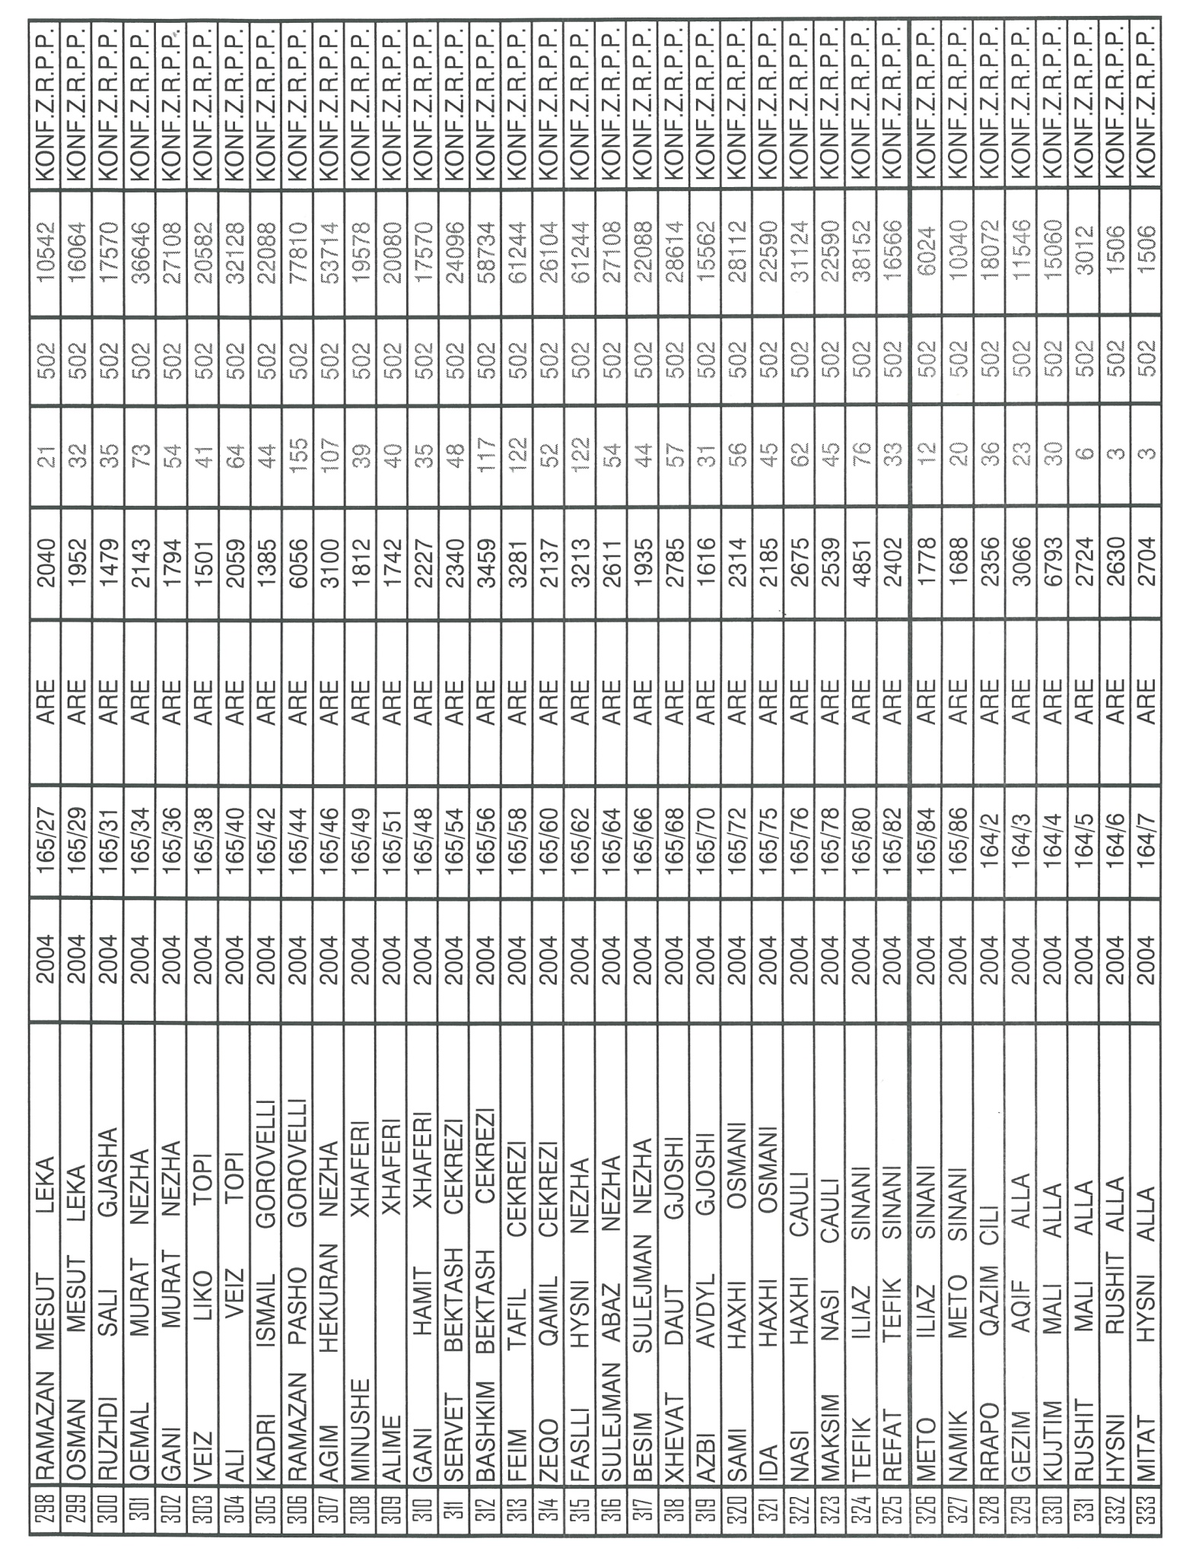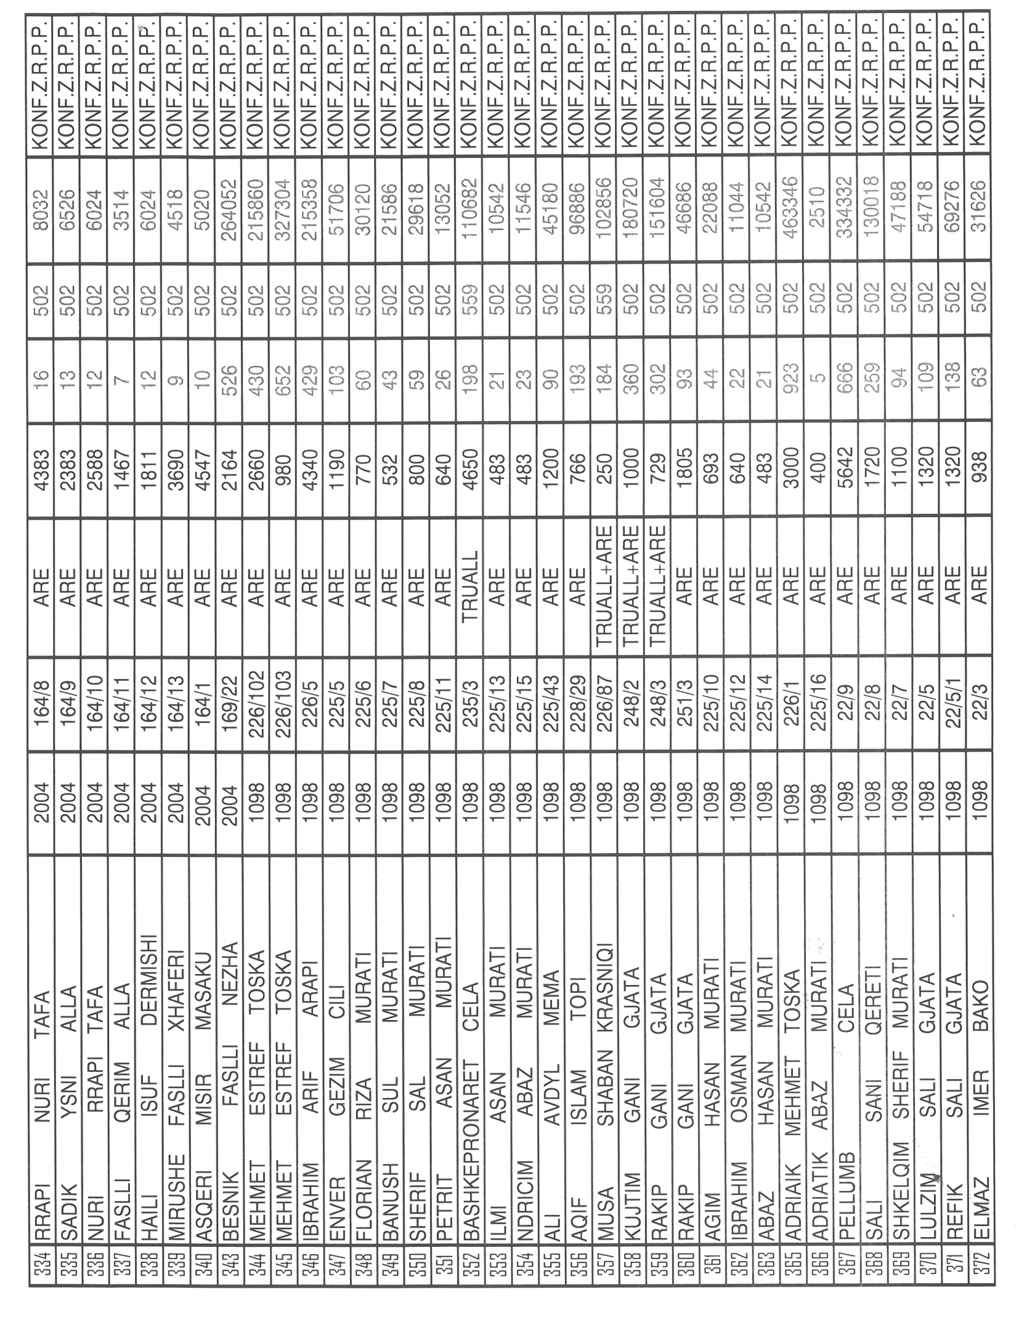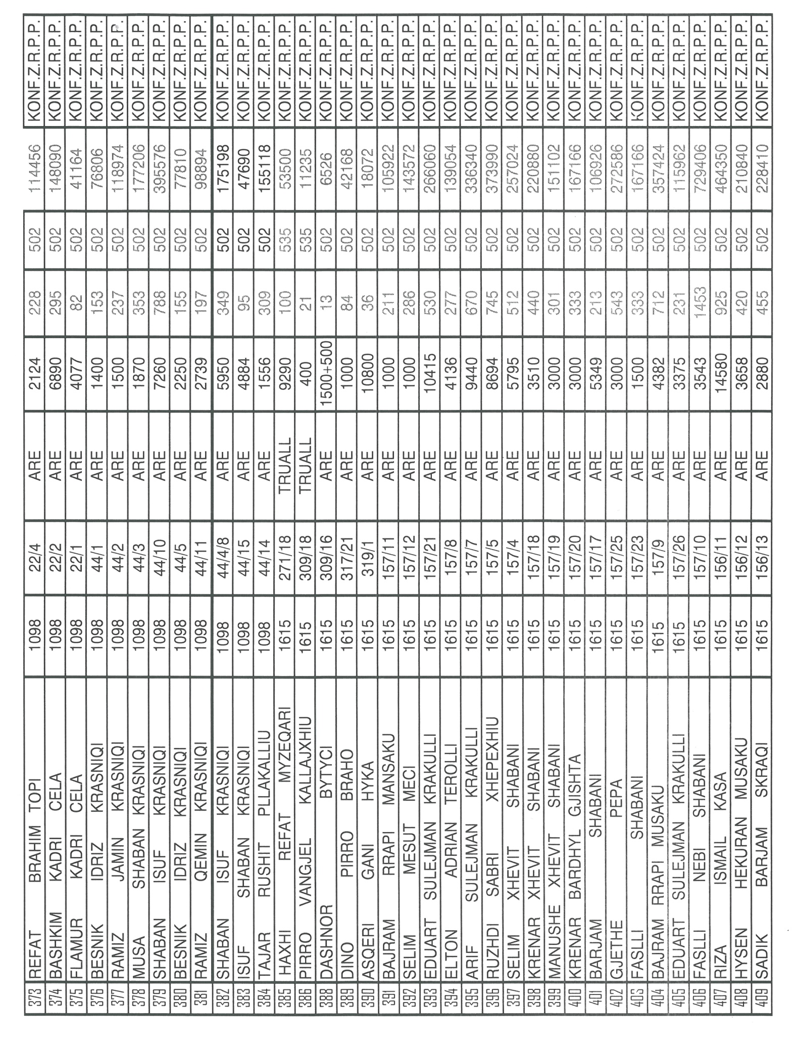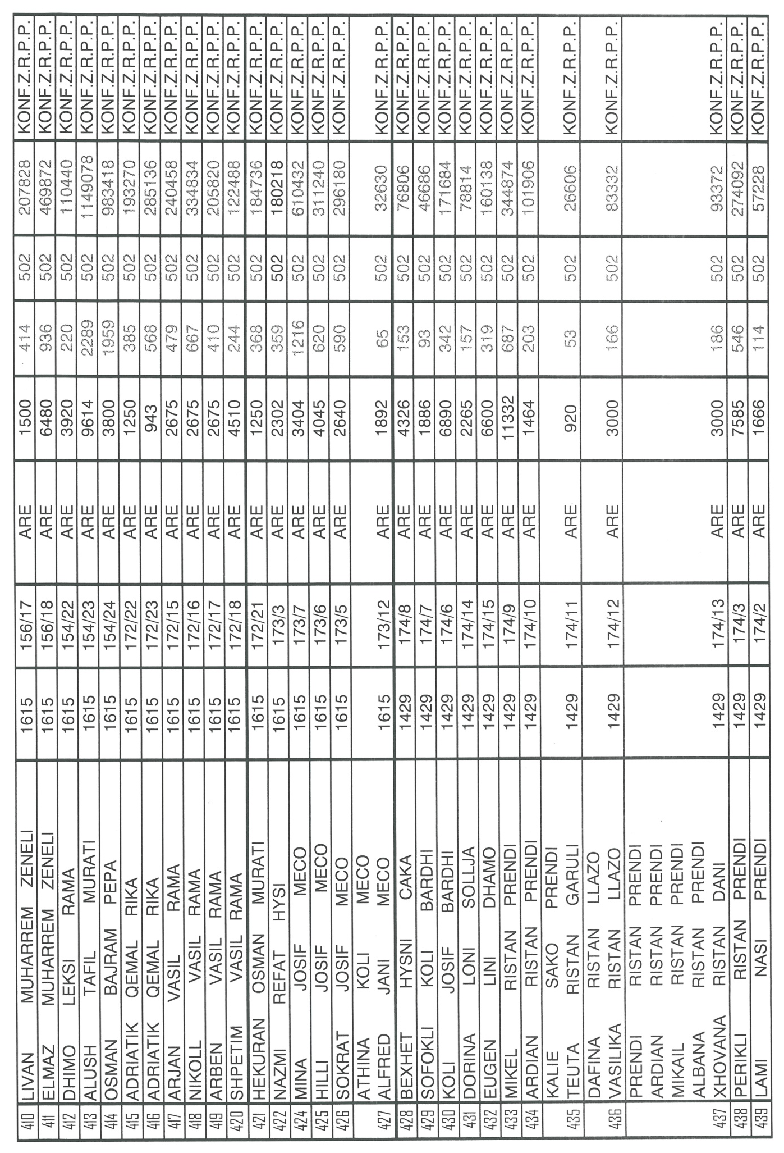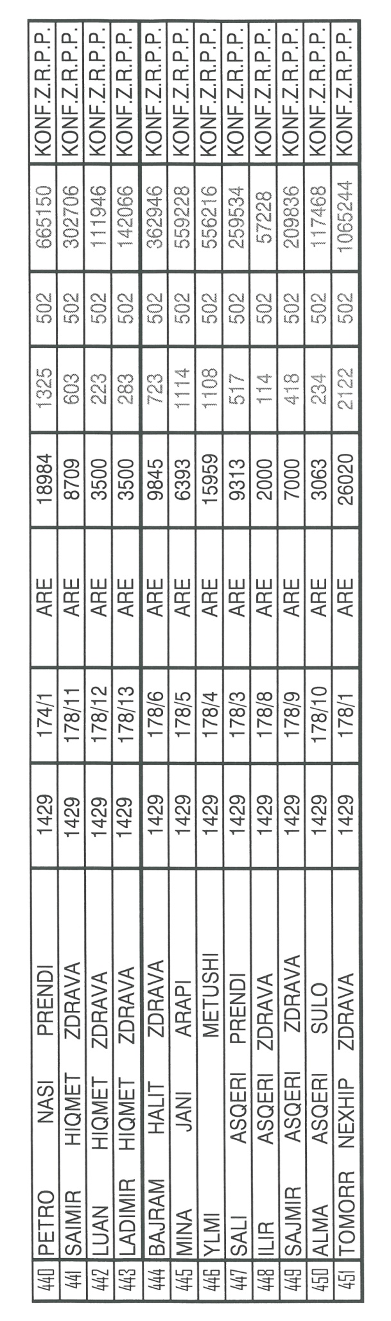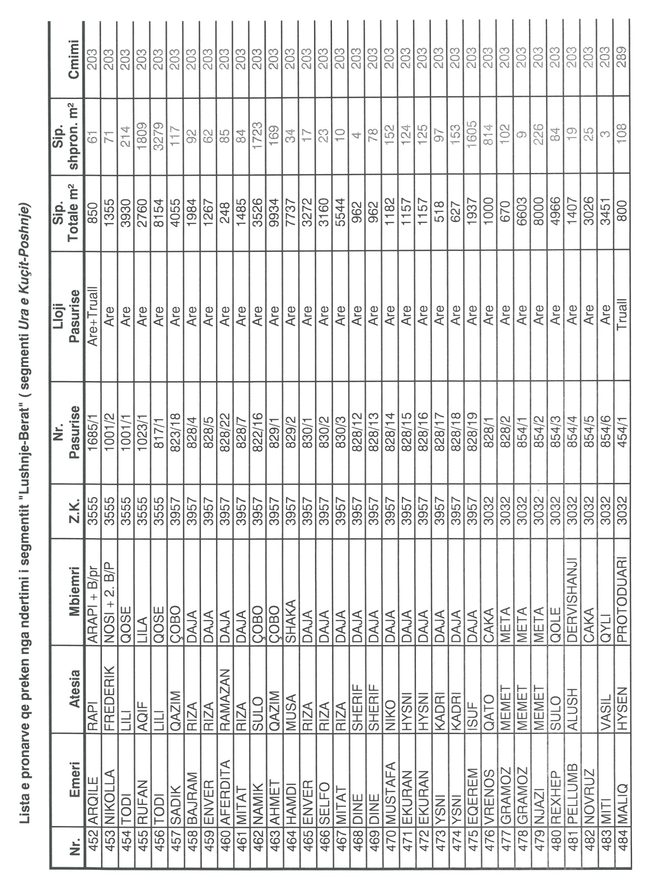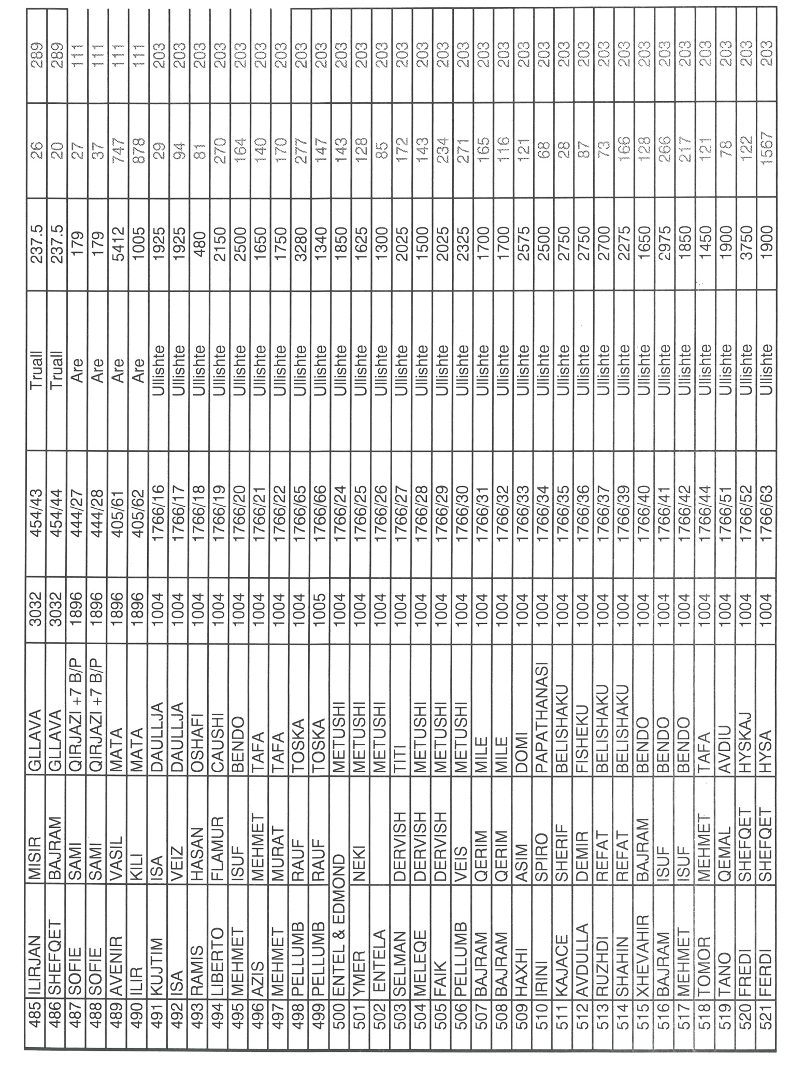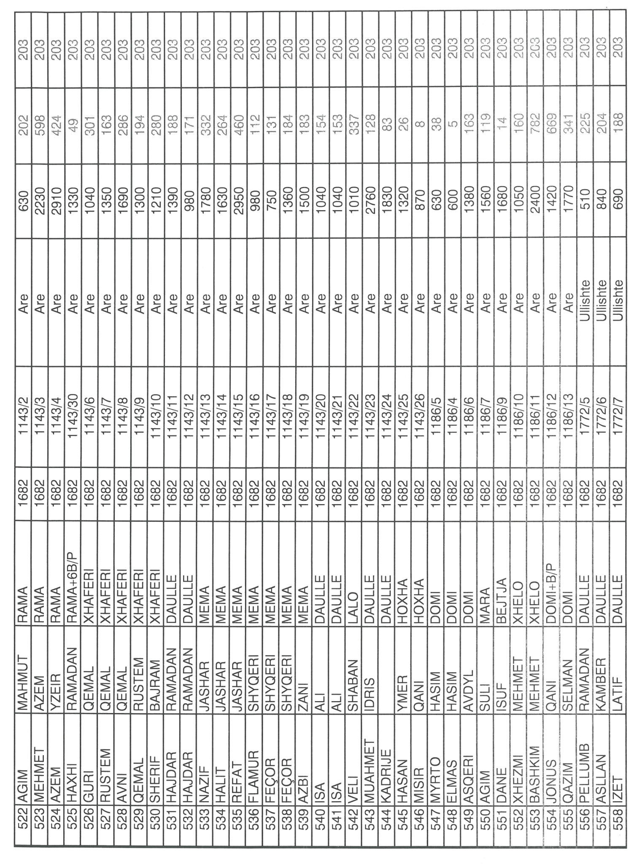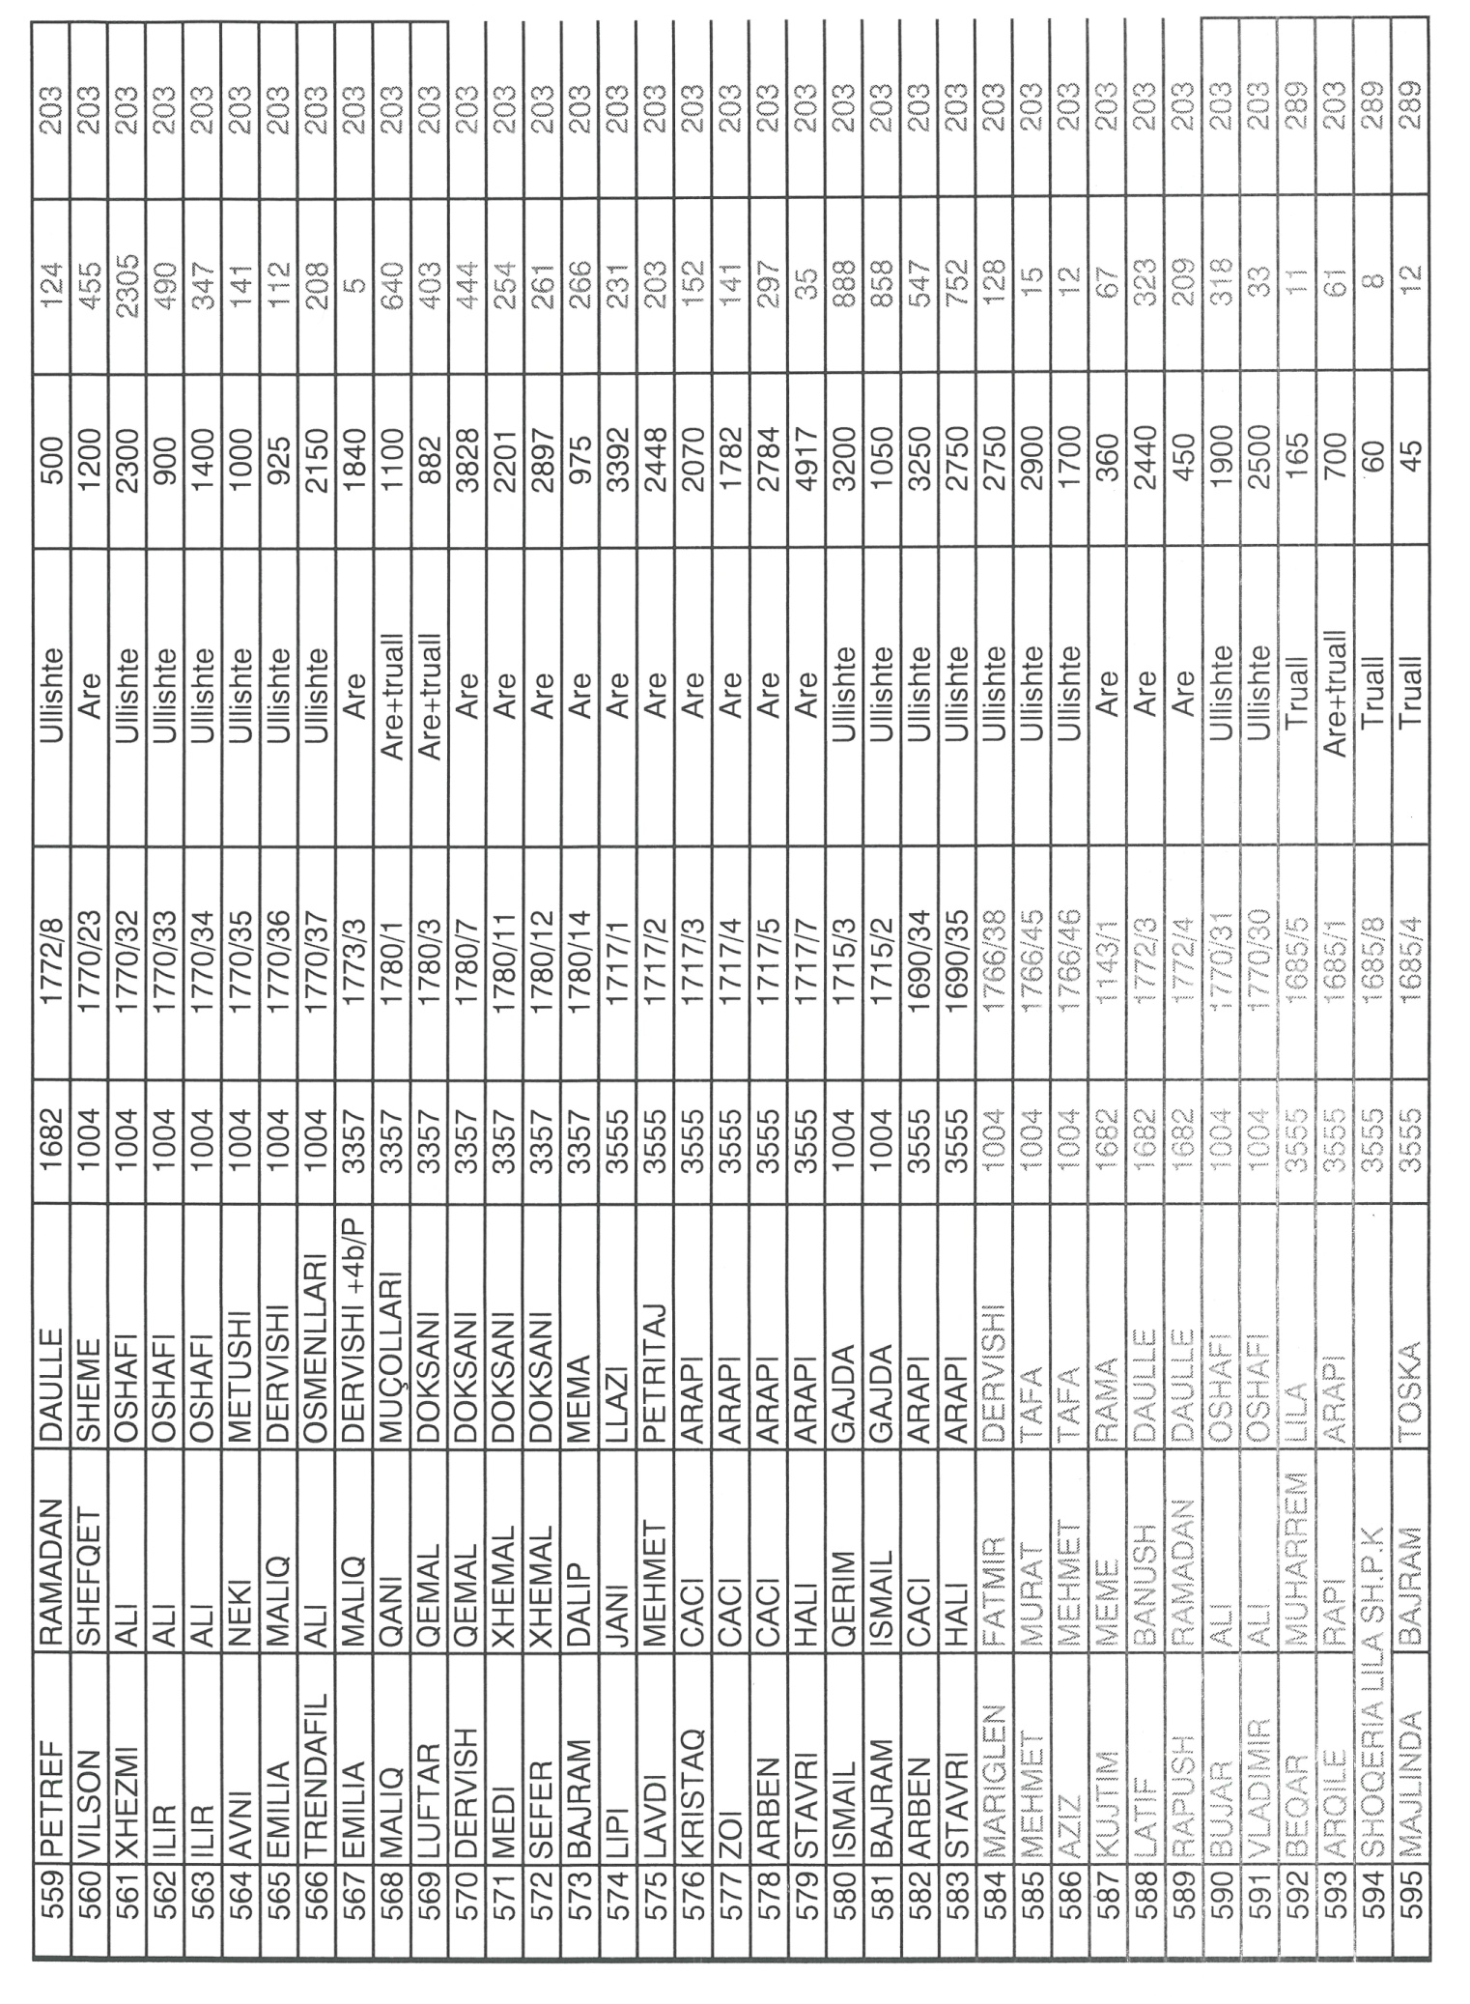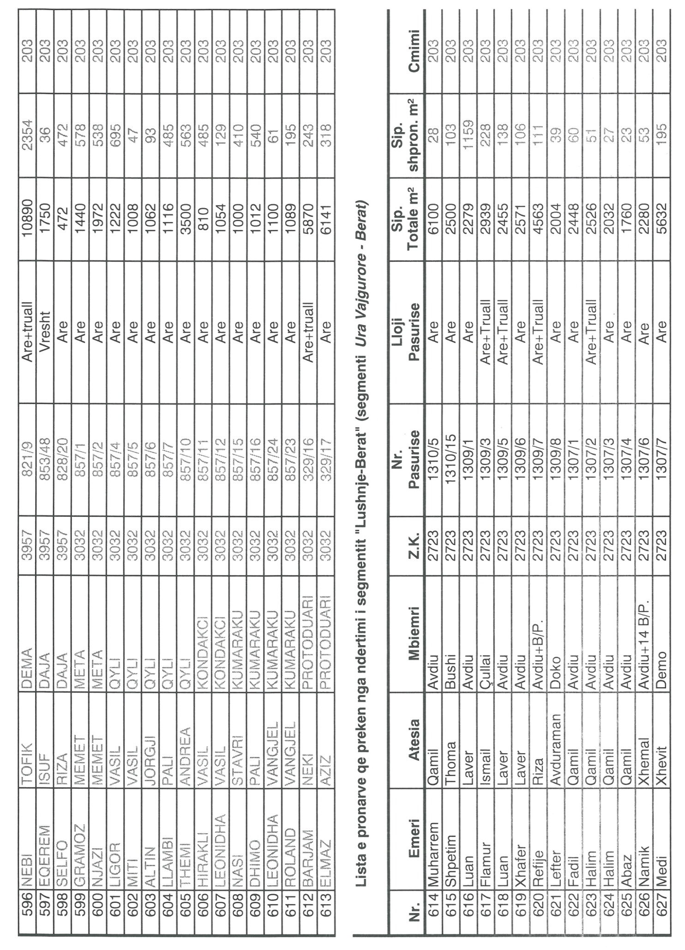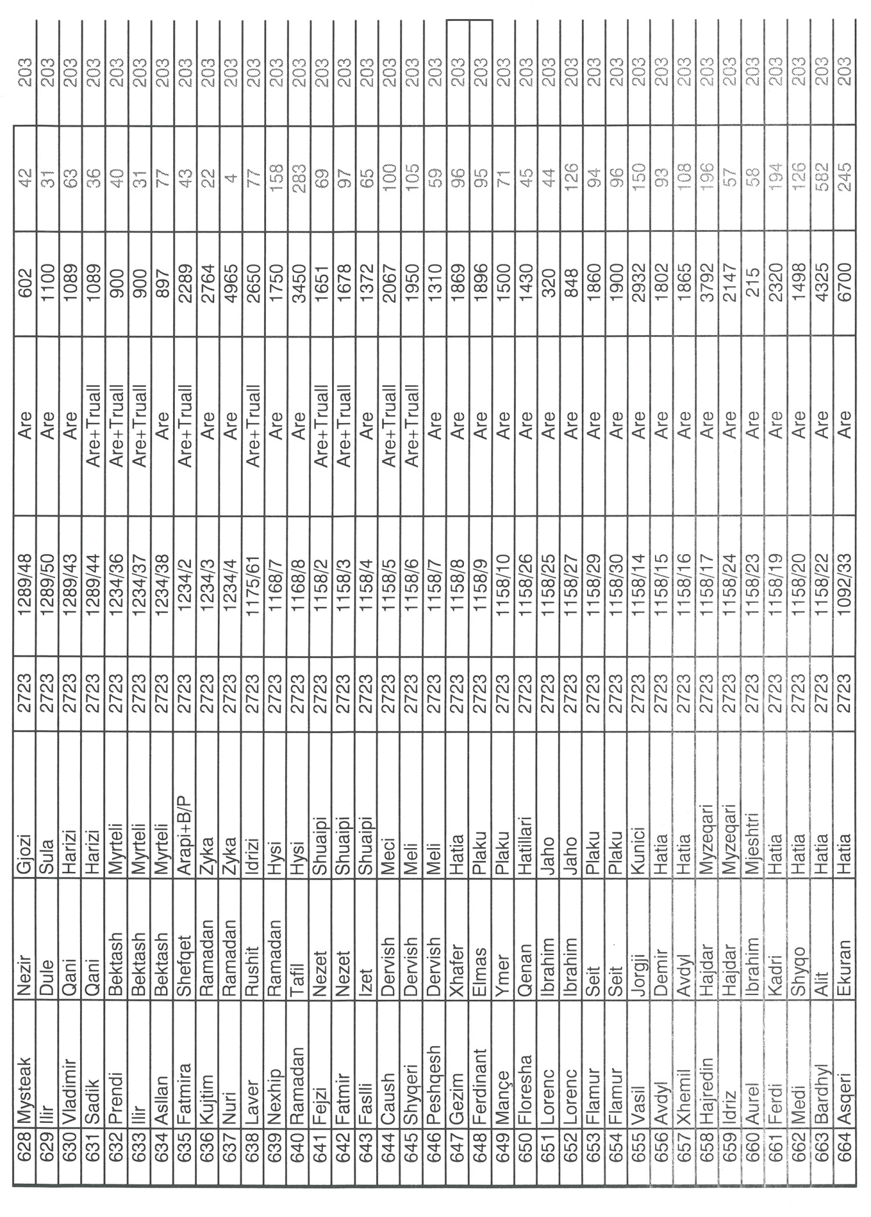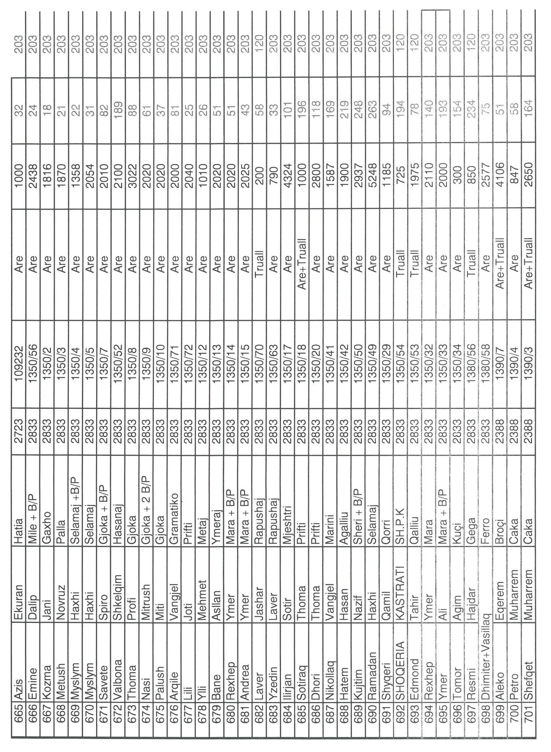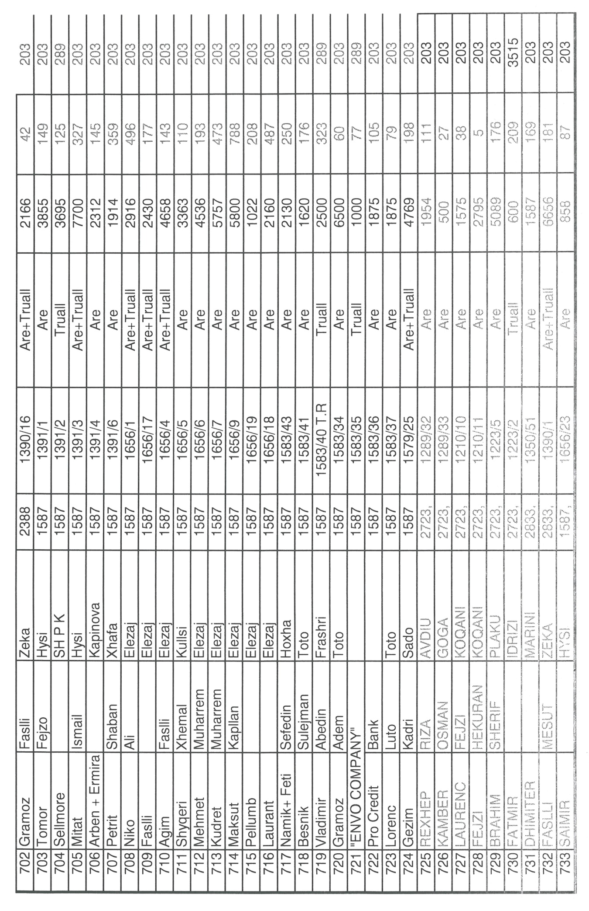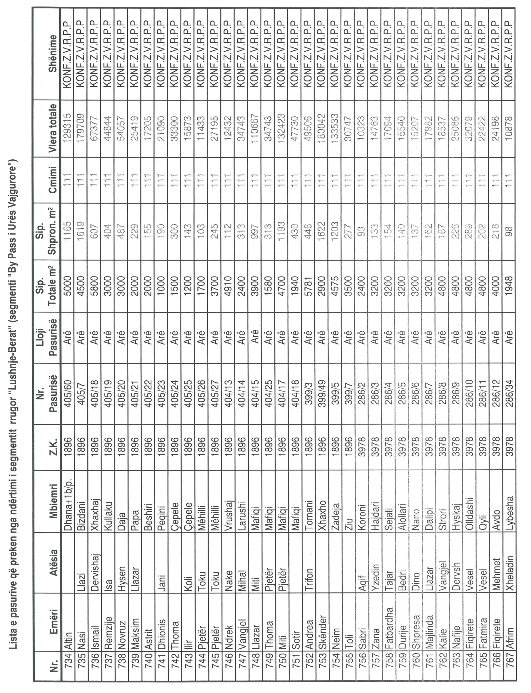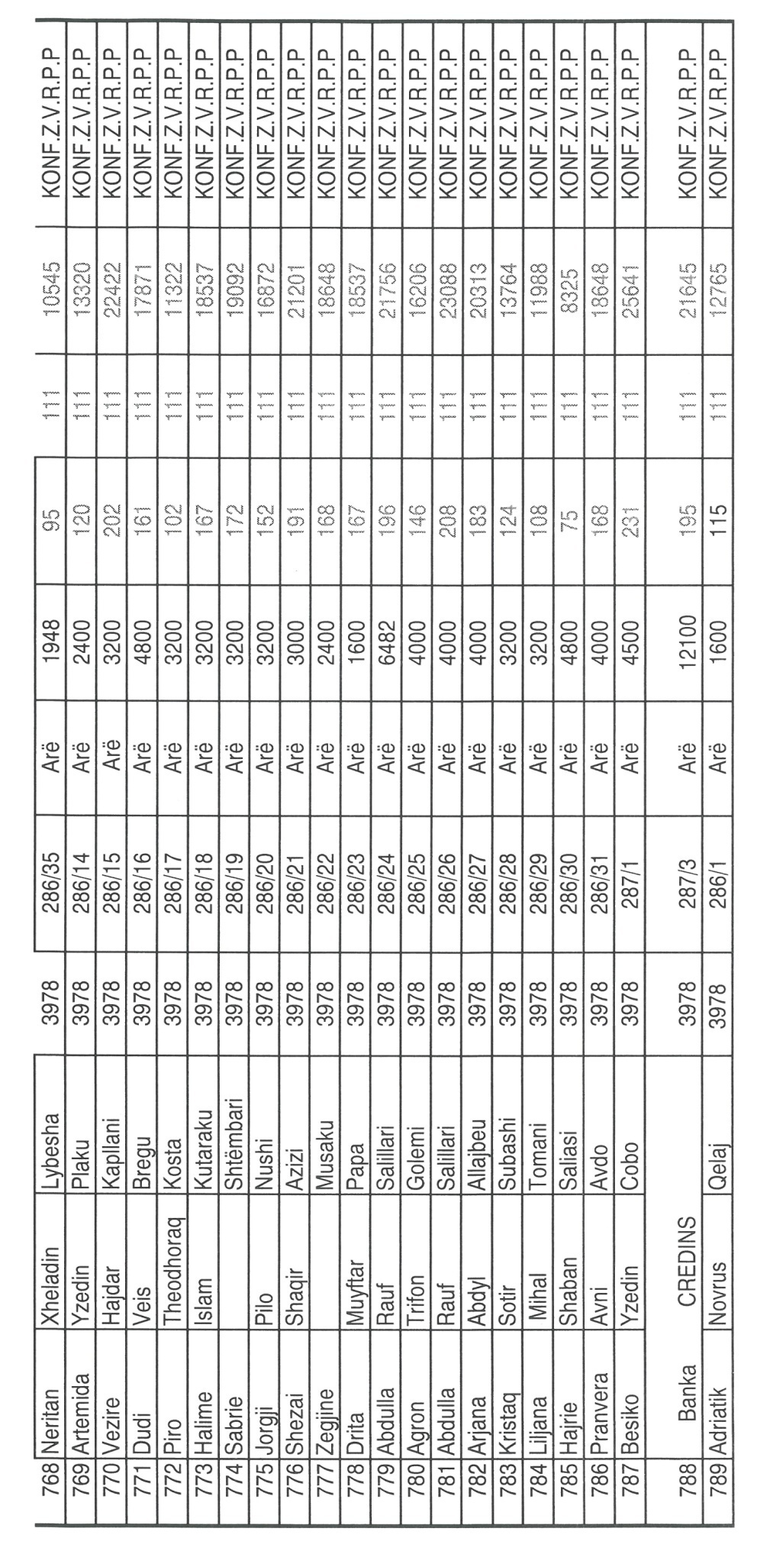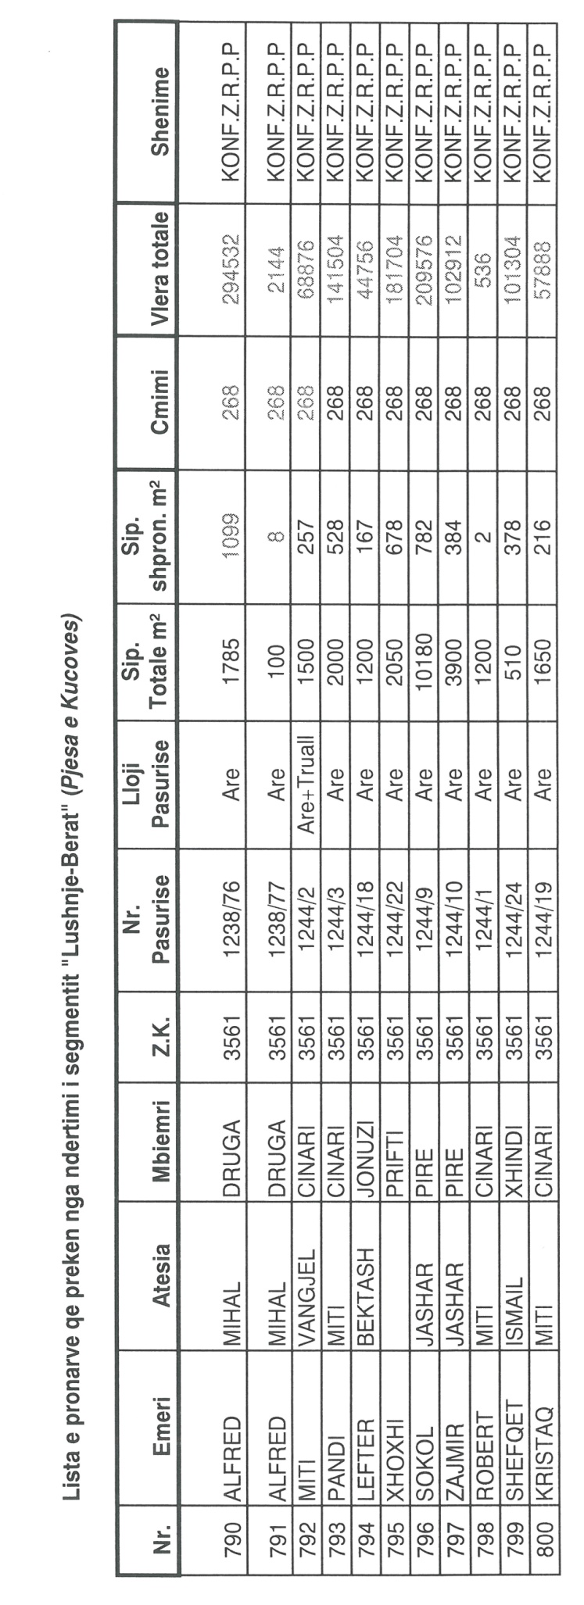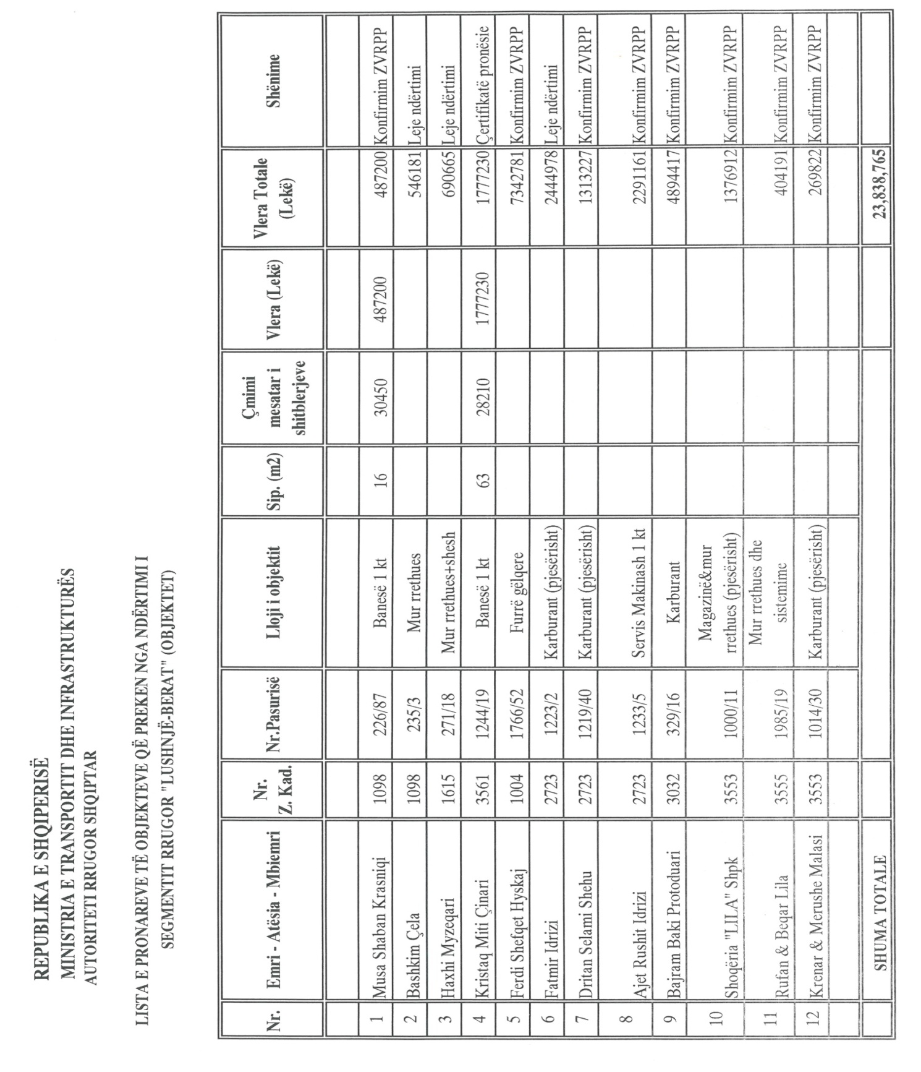

VENDIM
(i shkurtuar)

Gjykata e Rrethit Gjyqësor Fier, me vendimin nr. 964, datë 24.7.2014, vendosi shpalljen e vdekjes të shtetasit Gjilard Islam Gjinollari, i datëlindjes 12.1.1937.

